CO2-neutraler und recycelter Pflasterstein

Nachhaltigkeit fängt Zuhause an

Nachhaltigkeit und Umweltschutz sind die bestimmenden Themen der heutigen Zeit. So hat sich die Bundesregierung als Ziel gesetzt, mehr gegen den Klimawandel zu unternehmen und Deutschland spätestens bis zum Jahr 2045 klimaneutral zu machen. Schon bis 2030 will man darüber hinaus die Kernziele der „Agenda 2030“ der Vereinten Nationen erfüllen. Diese sieht eine Welt vor, in der die Menschen ökologisch verträglich, sozial gerecht und wirtschaftlich leistungsfähig handeln. Jeder kann hierfür seinen Beitrag leisten. Dazu gehören der Energieverbrauch oder die Auswahl von Kleidung oder Lebensmitteln. Auch das eigene Zuhause lässt sich nachhaltig gestalten - wie mit Pflastersteinen, die CO₂-neutral und aus recycelten Materialien hergestellt sind.

In seinem eigenen Lebensumfeld in Haus und Garten will man sich wohlfühlen. Dazu gehört auch der passende Bodenbelag für die Terrasse sowie Hofeinfahrt und Hauseingänge. So soll dieser nicht nur zur Optik des Hauses passen, sondern auch strapazierfähig gegenüber Witterungseinflüssen und der alltäglichen Beanspruchung sein. Äußerst langlebig und robust sind Elemente aus Beton. Sie sind darüber hinaus sehr pflegeleicht und jahrelang schön anzusehen. Auch unter dem Nachhaltigkeitsaspekt machen die Außenplatten und Pflastersteine von Kann eine gute Figur. Alle Produkte sind CO₂-neutral hergestellt.
Mit dem modernem Gestaltungspflaster Vios geht man sogar noch einen Schritt weiter. Das Pflaster ist in der Ausführung Vios RX40 erhältlich. Für die Herstellung werden 40 Prozent Recyclingmaterialen verwendet. Deshalb tragen die Pflastersteine das bekannte Umweltzeichen „Der Blaue Engel“. Verbraucher haben somit die Gewissheit, dass sie sich für ein nachhaltiges Gestaltungsmittel entschieden haben. Mit dem „Blauen Engel“ werden in Deutschland Produkte gekennzeichnet, die über die gesetzlichen Bestimmungen hinaus umweltfreundlicher, ressourcenschonender und nachhaltiger sind als konventionell hergestellte Produktlösungen.

Die Pflastersteine sind in den beiden Farben Grau und Anthrazit und im Format 40 x 20 x 8 Zentimeter erhältlich. Dank des schmalen Fugenbildes und der fein gestrahlten Oberfläche aus Natursteinkörnung gelingt bei der Verlegung ein ruhiges und anmutiges Flächenbild, das sich dezent in die vorhandene Haus- und Gartenarchitektur einfügt. Die Elemente sind widerstandsfähig gegen Frost und Tausalz. Sie lassen sich mit allen Mitgliedern der Vios-Familien kombinieren und bieten damit zahlreiche Gestaltungsmöglichkeiten. Zur Auswahl stehen Terrassenplatten, Stufen, Palisaden, Randsteine und Mauern. Weitere Informationen zum System gibt es unter www.kann.de. Hier kann auch der nächstgelegene Händler recherchiert werden.
Kurzfassung:

Nachhaltigkeit und Umweltbewusstsein sind in der heutigen Zeit elementare Themen. Die Bundesregierung sieht zum Beispiel vor, dass Deutschland bis spätestens zum Jahr 2045 klimaneutral ist. Im privaten Bereich kann jeder Mensch hierfür durch den eigenen Energieverbrauch oder die Auswahl von Lebensmitteln oder Kleidung seinen Beitrag dafür leisten. Auch bei der Gestaltung von Haus und Garten kann auf nachhaltige Produkte zurückgegriffen werden. Bei der Gestaltung von Hofeinfahrten, Hauseingängen, Terrassen und Wegen bieten sich etwa die CO₂-neutral hergestellten Außenplatten und Pflastersteine von Kann an. Mit dem modernen Gestaltungspflaster Vios RX40 geht man sogar noch einen Schritt weiter. Die mit dem „Blauen Engel“ gekennzeichneten Pflastersteine sind aus mindestens 40 Prozent Recyclingmaterial hergestellt. Sie sind in den Farben Grau und Anthrazit sowie im Format 40 x 20 x 8 Zentimeter erhältlich und passen dank ihres schmalen Fugenbildes und der fein gestrahlten Oberfläche aus Natursteinkörnung zu einer modernen und dezenten Gestaltung. Das Recyclingpflaster lässt sich natürlich auch mit allen anderen Elementen aus der Vios-Produktfamilie kombinieren. Weitere Informationen gibt es unter www.kann.de.

Bildunterschriften:

Wohltuende Eleganz, schlichte Finesse und nachhaltige Herstellung: Das CO₂-neutral hergestellte Pflaster Vios gibt es auch in der Ausführung Vios RX40. Hierfür wurden für die Herstellung bis zu 40 Prozent Recyclingmaterial verwendet. Die Pflastersteine sind zudem mit dem „Blauen Engel“ gekennzeichnet. Erhältlich sind die Elemente in den Farben Grau und Anthrazit und im Format 40 x 20 x 8 Zentimeter.
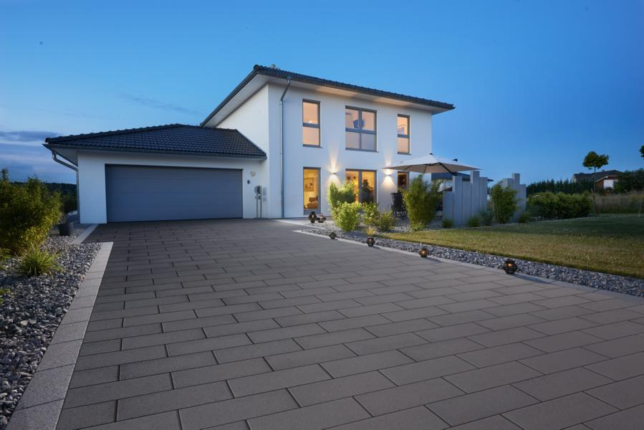
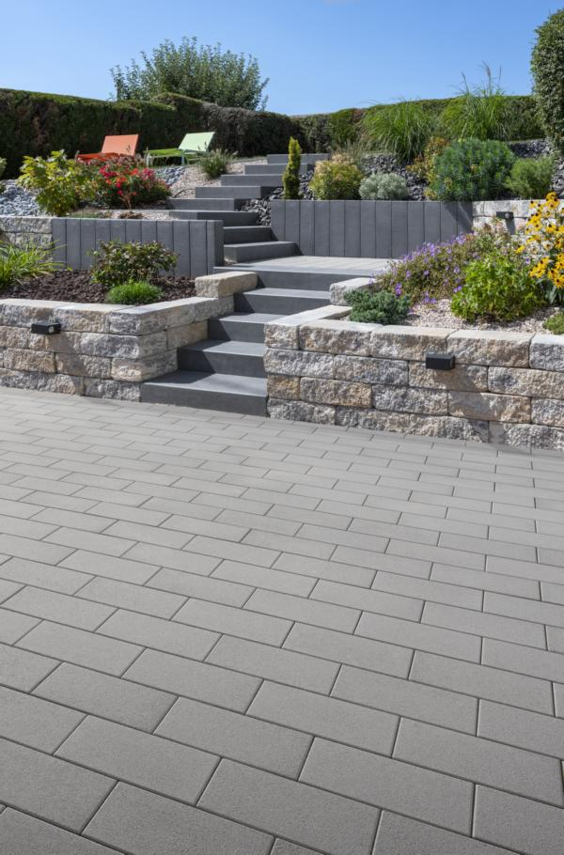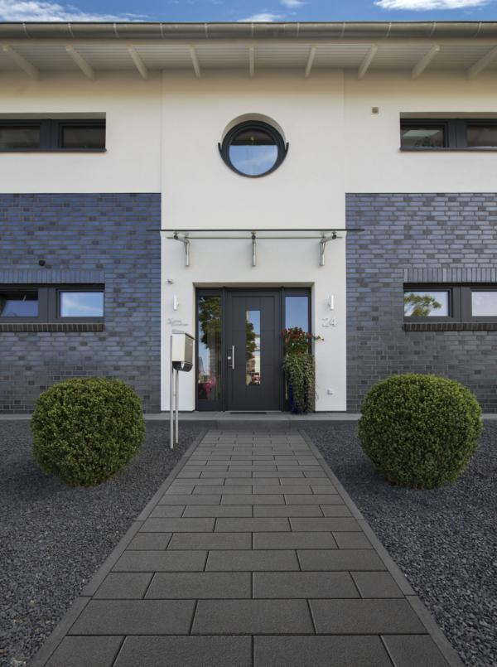
Fotos: Kann

Text und Bildmaterial stehen zum Download unter www.ju-ca.com
im Bereich „Kommunizieren / Ausdrücke“ zur Verfügung.

Über das Unternehmen:

Die KANN GmbH Baustoffwerke gehört zur KANN Gruppe. Diese zählt in Deutschland zu den führenden Herstellern von
Betonprodukten. Die Angebotspalette erstreckt sich von Rohstoffen über Transportbeton, Logistikdienstleistungen und die Produktion von Fertigteilen für den Industrie- und Gewerbebau bis hin zu hochwertigen Produkten für den Straßen-, Garten- und Landschaftsbau wie sie die KANN GmbH Baustoffwerke herstellt. Bundesweit sind für die Gruppe rund 1.200 Mitarbeiter beschäftigt.

Ansprechpartner:
Unternehmen:

KANN GmbH Baustoffwerke
Uwe Schmidt
Bendorfer Straße
D-56170 Bendorf-Mülhofen
Tel.: 02622/707-119
Fax: 02622/707-165
E-Mail: uwe.schmidt@kann.de
Internet: www.kann.de

Presse:

JUCA :> entspannt kommunizieren
Thomas Meiler
Tel.: (0049) 1520/3552441
E-Mail: thomas.meiler@ju-ca.com
Internet: www.ju-ca.com

